**Présentation du Réseau des Centres de Carrière et de Certification des Compétences**

Le projet national « Centres de Carrière et de Certification des compétences : 4C » a pour objectif d’améliorer l’employabilité des étudiants à travers des programmes de conseil, d’accompagnement, de formation et d’ouverture sur l’environnement socio-économique. Le centre «4C » est une structure présente dans les établissements universitaires et constitue le maillon entre l’Université et les acteurs socio-économiques. Depuis septembre 2016, le Ministère a procédé à plusieurs actions de développement et de structuration du réseau des centres « 4C » dans tout le pays. Le réseau des centres « 4C » est présent dans tous les gouvernorats du pays. Les centres de carrière et de certification des compétences « 4C » offrent des services de :

* Information et de conseil et pour les étudiants sur la planification de leur carrière professionnelle, un bilan de compétences interpersonnelles et un coaching one to one
* Accompagnement dans la recherche d’emploi et de préparation du dossier de candidature
* Formation en soft skills (techniques de recherche d’emploi, techniques de communication, prise de parole en public,…) en entrepreneuriat (ateliers de génération d’idées, BMC…)
* Formation et certification en technologie de l’information et de la communication (Microsoft, CISCO, IBM,…)en langues (français, anglais, …), en communication (ECO-C, Dale Carnegie,…) et en compétences managériales (Project Management…)
* Organisation des journées carrière, des visites sur site et de rencontres avec les professionnels

En marge des activités du « 4C », plusieurs programmes d’amélioration de l’employabilité ont été déployés au niveau du réseau des centres « 4C » :

* **Programme « Innovation, développement économique et emploi »** financé par la GIZ et déployé, dans sa phase I, au niveau de 10 centres « 4C » dans le secteur textile, mécatronique, agroalimentaire et biotechnologique a pour objectif : le renforcement de capacité de l’équipe « 4C » et des enseignants, l’ancrage des « 4C » dans le milieu socio-économique, aménagement des espaces « 4C ». Dans sa phase II, le programme est déployé dans 10 autres « 4C » dans le secteur de la biotechnologie et a pour objectif : le renforcement de capacité de l’équipe 4C et des enseignants, la révision des modules en biotechnologie en partenariat avec la technopole de Sidi Thabet. Dans sa phase II, le programme a aussi pour objectif de renforcer la capacité de gestion de tout le réseau « 4C » et de promouvoir l’utilisation de la plateforme [www.4C.tn](http://www.4C.tn) auprès des étudiants
* **Programme «Promouvoir les talents féminins »** financé par la GIZ et déployé dans 5 « 4C » a pour objectif de soutenir l’équipe 4C dans l’identification, l’accompagnement et la formation des talents féminins élèves ingénieurs en partenariat avec les entreprises.
* **Programme « Tunisie-Bavière : Centre de Carrière »** financé par la chancellerie de l’Etat de la Bavière déployé au niveau de 4 «4C » a pour objectif de renforcer la capacité de l’équipe 4C et de former les enseignants, de consolider les liens avec les entreprises bavaroises, d’assurer des jumelages entre les établissements d’enseignement similaires en Bavière et d’aménager les espaces « 4C »
* **Programme « YouthLead »** financé par SAPRK a pour objectif la formation des enseignants en entrepreneuriat et en pédagogie entrepreneuriale, l’organisation de boot camp pour les étudiants en entrepreneuriat et l’organisation d’une série de formation en soft skills pour les étudiants
* **Programme « TunisiaJobs »** financé par l’USAID a pour objectif de soutenir le réseau des « 4C » dans l’organisation des salons d’emploi régionaux, le développement de la plateforme [www.4C.tn](http://www.4C.tn), la promotion du réseau « 4C » auprès du secteur privé, le renforcement de capacité du réseau « 4C »...

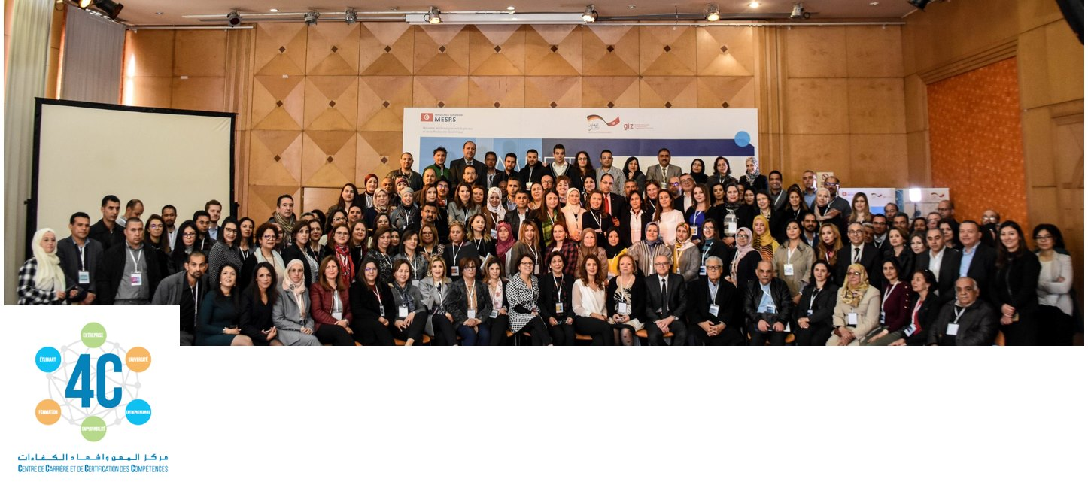

**Réalisations**

* Promulgation de l’arrêté le 11 octobre 2016, fixant la composition et les attributions des centres « 4C »
* Développement du réseau à 148 centres « 4C » présents dans 70% des établissements universitaires avec une couverture totale des régions
* 400 enseignants-conseillers « 4C » formés en gestion des centres de carrière
* 30 partenaires du réseau « 4C »
* 2500 enseignants et 50000 étudiants ont bénéficié des services de formation et de certification fournis par les centres « 4C »
* 20 000 000 DT sous forme de subventions par les partenaires du réseau « 4C » et 25 000 000 DT sous forme de fonds compétitifs accordés aux « 4C » à travers le mécanisme de financement PAQ. Un montant de 12 050 000 DT a été alloué à 64 centres « 4C » en 2017 et 2018. Une évaluation des projets soumis est en cours pour l’attribution du reliquat. Ces fonds permettront de
  + Renforcer la capacité des enseignants, staff administratif, étudiants en compétences techniques et soft skills
  + Acquérir du matériel pédagogique
  + Aménager un espace 4C ou un centre d’examen
* 700.000 DT nouvelle dotation budgétaire annuelle par performance
* Développement d’une plateforme unique [www.4C.tn](http://www.4C.tn)ouverte aux étudiants, enseignants, administratifs, entreprises et les responsables 4C:
  + L’information et l’inscription en ligne aux formations, certifications et événements du réseau « 4C »
  + La constitution de CVthèque des étudiants et des diplômés
  + La publication d’offres d’emploi, de stages et de stages PFE par les entreprises
  + Le suivi et le monitoring des activités et des indicateurs de performance des « 4C »

